TECNICA PARA LA RESOLUCIÓN DE PROBLEMAS CON EL APOYO DEL COMPUTADOR:

PASOS:

1. **Análisis y clasificación del enunciado del problema en sus elementos**

3.14. Página 118

Determinar la cantidad total a pagar por una llamada telefónica, teniendo en cuenta lo siguiente:

• toda llamada que dure menos de tres minutos (cinco pasos) tiene un coste de 10 céntimos,

• cada minuto adicional a partir de los tres primeros es un paso de contador y cuesta 5

|  |  |  |
| --- | --- | --- |
| **Elemento** | **Valor** | |
| Captura de Datos | Duracion_llamada |  |
| Costo_total_llamada |  |
|  |  |
|  |  |
| Operaciones Aritméticas  Preguntas  Observaciones | Costo_total_llamada =10 + (Duracion_llamada - 3) * 5 | |
|  | |
|  | |
|  | |
|  |  |
| Cantidad total de pagar por una llamada telefónica |  |
|  |  |
|  |  |
| Debe de ingresar la duración de la llamda | |
|  | |
|  | |
|  | |

1. **Diagrama Entrada – Proceso – Salida**

Entradas Procesos Salidas

? ? ? ? ?

Costo_total_llamada

Duracion_llamada

1. **Análisis de Procesos Aritméticos**

|  |
| --- |
| Costo_total_llamada =10 + (Duracion_llamada - 3) * 5 |
|  |
|  |
|  |

1. **Diseño Interfaz Hombre – Máquina**

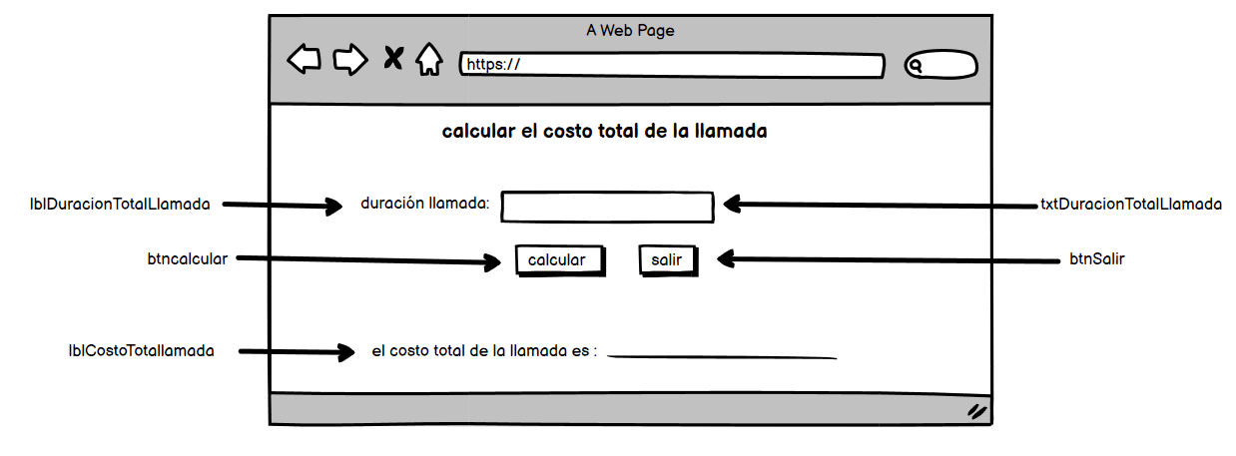

1. **Algoritmos**

|  |  |
| --- | --- |
| **Paso** | **Descripción** |
| 0 | Inicio |
| 1 | **Declarar variables** |
| 2 | Duración_llamada, Costo_total_llamada |
| 3 | **Captura de datos** |
| 4 | Duracio_llamada |
| 7 | **Procesos** |
| 8 | **Si** Duracion_llamada<=3 **entonces** |
| 9 | Costo_total_llamada=10 |
| 10 | **Sino entonces** |
| 11 | Costo_total_llamada=10 + (Duracion_llamada - 3) * 5 |
| 12 | **imprimir resultados** |
| 13 | Costo_total_llamada |
| 14 | **FIN** |

1. **Tabla de Datos**

|  |  |  |  |  |  |  |  |  |
| --- | --- | --- | --- | --- | --- | --- | --- | --- |
| **Identificador** | **Tipo** | **TipoDato** | **Valor Inicial** | **Ambito** | | | **Observaciones** | **Documentación** |
| E | P | S |
| Duración_llamada | Variable | int | 0 |  |  |  |  | Variable que almacena Duración_llamada |
| Costo_total_llamada | Variable | int | 0 |  |  |  |  | Variable de proceso que almacena Costo_total_llamada |

1. **Tabla de Expresiones Aritméticas y Computacionales**

|  |  |
| --- | --- |
| **Expresiones Aritméticas** | **Expresiones Computacionales** |
| Costo total llamada =10 + (Duracion_llamada - 3) * 5 | Costo_total_llamada =10 + (Duracion_llamada - 3) * 5 |
|  |  |
|  |  |
|  |  |
|  |  |
|  |  |
|  |  |
|  |  |